UNIVERZITA PALACKÉHO V OLOMOUCI
PEDAGOGICKÁ FAKULTA

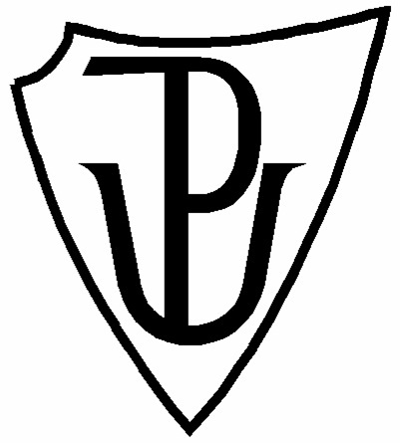

Seminární práce
Metodická pomůcka

Název předmětu: KČJ/UDBQ
Jméno vyučujícího: Mgr. Veronika Krejčí
Jméno studentky: Klára Balajková
Obor: Učitelství pro 1. Stupeň ZŠ
Ročník: 3.
Datum: 25. 11. 2018

Název činnosti
Krabičky – Procvičování vyjmenovaných slov

Učivo
1. Vyjmenovaná slova (B, F, L, M, P, S, V, Z)
2. Pravopis vyjmenovaných slov
3. Pravopis s, z , vz, mě, mně, …
4. Synonyma a antonyma

Ročník
Určeno pro 3. až 5. ročník.

Popis činnosti

1. Seřazení vyjmenovaných slov
Žáci obdrží do skupinek vždy všechna vyjmenovaná slova, které jsou předtištěna na kartičkách. Ve skupině mají za úkol co nejrychleji seřadit vyjmenovaná slova tak, jak jsou za sebou v řadě (po B – být, bydlit, obyvatel, byt, …; po L – slyšet, mlýn, blýskat se, polykat, …). Skupinka, která všechna slova správně seřadí – vyhrává. Pozn.: V kartičkách s vyjmenovanými slovy není doplněno y.

2. Doplňování i/í, y/ý vyjmenovaných slov
Vyjmenovaná slova z minulého úkolu se zamíchají s různými dalšími slovy a jsou rozdány po 5 kartičkách každému dítěti. Žáci si rozmyslí, jaké i/í, y/ý se píše ve slovech, která obdrželi a na základě toho vhodí slova do krabičky, která jsou nadepsaná i/í, y/ý.
Í
i

ý
y

3. Pravopis s, z, vz

Pomůcku lze velmi rychle přetvořit na různá pravopisná doplňování, například: s/z/vz, mě/mně, zdvojené souhlásky, apod. Opět platí, že žáci si rozmyslí co se v daném slově píše a lísteček vloží do správné krabičky podle předepsaného vzoru s, z, vz.
vz
z
s

4. Synonyma a antonyma

4. Synonyma a antonyma
V hromadě kartiček na koberci jsou ukrytá synonyma a antonyma, děti najdou jednu dvojici antonym a jednu dvojici synonym, spojí je sponkou a vhodí do krabičky.
ANTONYMA
SYNONYMA

Pozn.: Kontrola vždy probíhá u všech cvičení společně.
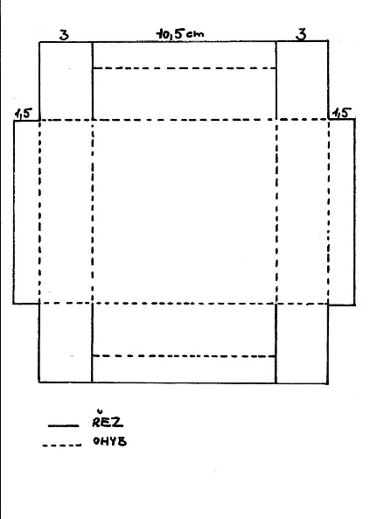
Výroba krabičky - Krabička lze vyrobit z běžného tvrdého papíru – pouze do ní vytvoříme otvor pro vhazování kartiček. Lze použít i větší krabička od čaje, kterou polepíme barevným papírem na grafickou úpravu.

